Prénom : ……………………………… | Date : …………………………………………………………

LES ANIMAUX

Classification (1)

La classification des animaux
On estime qu'il y aurait actuellement plus de 10 000 000 d'espèces animales vivant sur Terre. Seul un peu plus de 10 % de ces espèces sont connues et répertoriées.
Il existe une telle variété d'animaux qu'il nous a toujours semblé utile d'effectuer des classements. On peut ainsi classer les animaux en fonction de leur apparence, de leur mode de déplacement ou encore de leur alimentation.

Classement en fonction de l’apparence des animaux

Ils ont des poils. | Ils ont des plumes. | Ils ont des écailles. | Ils ont la peau nue.
  un ours  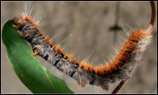  une chenille | 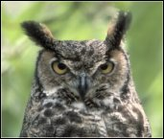  un hibou  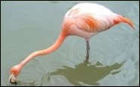  un flamant rose | 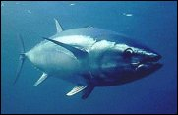  un thon  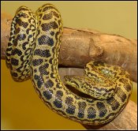  un anaconda jaune | 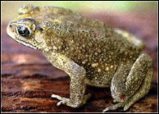  un crapaud  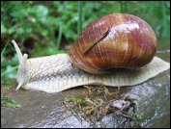  un escargot

Classement en fonction du mode de déplacement des animaux

Ils marchent sur des pattes. | Ils volent avec des ailes. | Ils nagent grâce à des nageoires. | Ils rampent sur le sol.
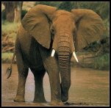  un éléphant  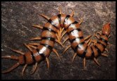  un mille-pattes | 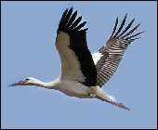  une cigogne  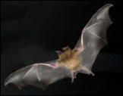  une chauve-souris | 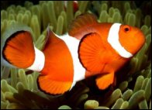  un poisson clown  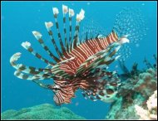  une rascasse | 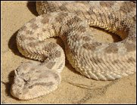  une vipère cornue  ...  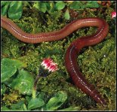  un ver de terre

VOCABULAIRE
4 membres (4 pattes, ou 2 pattes et 2 ailes, ou 2 bras et 2 jambes) = tétrapode
Pattes articulées = arthropode
6 pattes = hexapode
Nombreuse paire de pattes = myriapode

